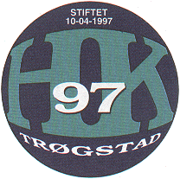

Protokoll Årsmøte 2020
HK Trøgstad 97

Tid/sted: 13.05.2020 kl. 19.30 på «På Hjørnet»

7 stemmeberetiget tilstede

Sak 1 Åpning
Anne Mina Skjønberg ønsket velkommen.

Sak 2 Konstituering
Anne Mina Skjønberg ble valgt som møteleder.
Tone Hauer ble valgt til referent.
Tore Berli og Joe Rickard Muskaug ble valgt til å skrive under protokollen

Bemerkninger til innkalling: ingen

Sak 3 Årsmeldinger sesongen 2019/2020
Årsmelding fra styrets leder og fra sportslig utvalg ble lest opp.

Vedtak: Godkjent___________________________________

Sak 4 Regnskap for 2019
Kari-Anne Langseter gikk gjennom og orienterte om regnskapet.

Vedtak: Godkjent_______________________________________

Sak 5 Budsjett 2020
Styrets forslag til budsjett ble lagt frem av Tore Berli for årsmøte.
Årsmøtet fremmet forslag om følgende endringer: ingen
Vedtak: Godkjent________________________________________

Sak 6 Valg
Forslag til valg ble lagt frem av Anne Mina Skjønberg

Vedtak: Godkjent __________________________________________

Trøgstad, den 13.05.2020

